Развитие математических представлений у детей через дидактическую игру.

Эффективным средством развития математических представлений у детей является использование различных видов дидактических игр. Через игру дети запоминают образ цифры, развивают ориентацию в направлениях пространства, закрепляют понятия «право-лево», «вверх -вниз», развивают память, мышление, учат делать выводы и многое другое. В средней группе ребята используют такие игры как совместно с воспитателем, так и в самостоятельной деятельности.
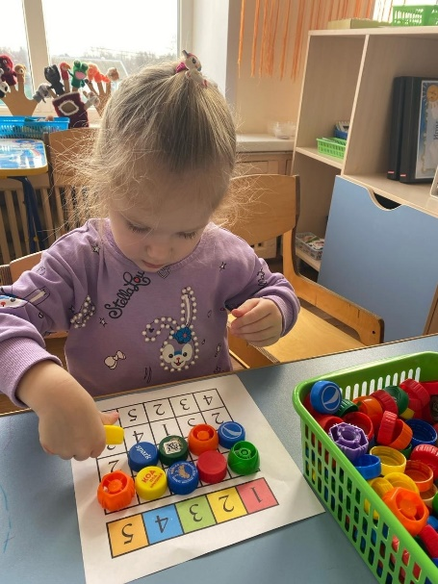
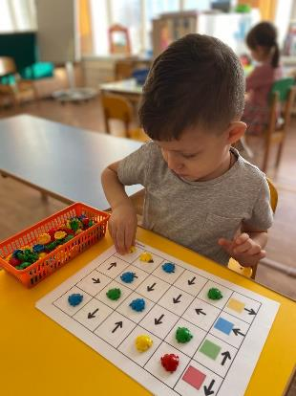
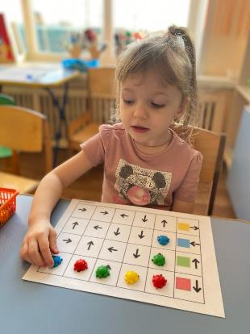

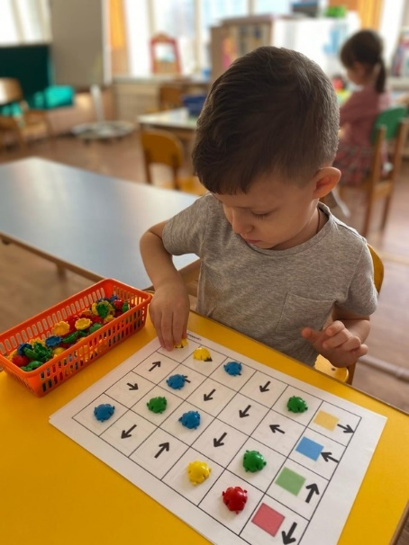
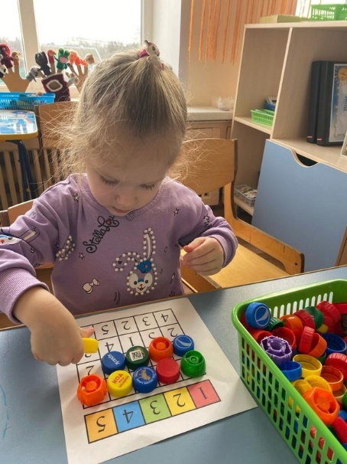
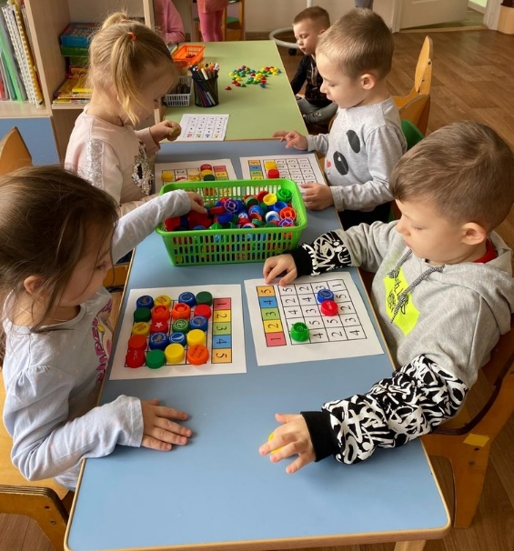
10
